GUÍA DE TALLER N° 1

HERRAMIENTAS DIAGNÓSTICAS 1: “CONFECCIÓN DE MODELOS DE ESTUDIO Y MONTAJE EN OCLUSOR”

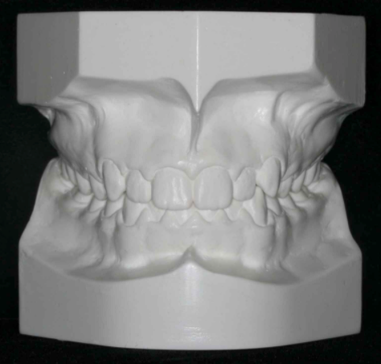

ASIGNATURA:

Asistencia en Ortodoncia y Ortopedia EOS4141

DIRIGIDO A:

Estudiantes Carrera Técnico Nivel Superior en Odontología

REQUISITOS:

Sin requisitos.

INTRODUCCIÓN

La ortodoncia y ortopedia es la especialidad odontológica que se ocupa del diagnóstico, prevención, intercepción y tratamiento de las Anomalías dentomaxilares. Para ello es fundamental contar con herramientas que nos permitan formular un diagnóstico y con ello el tratamiento adecuado para el paciente.
Además del examen clínico contamos con métodos de análisis complementarios como los modelos de estudio, Imagenológicos, fotográficos y cefalométricos. Los modelos de estudio en ortodoncia es uno de los apartados de fundamental importancia para el diagnóstico, el objetivo es conseguir un duplicado en positivo de las estructuras de la boca del paciente para su posterior análisis. Este se obtiene mediante una impresión del paciente de su maxilar superior e inferior, vaciado en yeso y posterior montaje en articulador (oclusor) mediante un registro de mordida obtenido del paciente. La preparación adecuada y preparación de estos modelos es fundamental para obtener un análisis certero.

Un modelo tiene dos zonas definidas. La zona anatómica que es aquella obtenida con la impresión de las estructuras duras y blandas de la boca, y la zona artística o zócalo que sirve de presentación y soporte a la primera parte.

La utilidad de modelos de estudio radica en su apoyo al diagnóstico y planificación del tratamiento, ya que en ellos podemos realizar el análisis estático de la oclusión. Además, nos permite obtener un registro inicial y final del paciente como también del mismo tratamiento. De esta manera podemos comparar los resultados finales con los iniciales, y muy importante es que nos sirve como medio de comunicación con el paciente, incluyéndolo y hacerlo partícipe en su tratamiento.

Competencias Asociadas a la Asignatura

Facilitar la realización de los procedimientos terapéuticos y de las técnicas de apoyo diagnóstico según especialidad odontológica e instrucciones del profesional a cargo.

Unidades de Competencias Asociadas a la Asignatura
Colabora en los procedimientos terapéuticos según especialidad de Ortodoncia siguiendo indicaciones del profesional.
Prepara el campo operatorio en concordancia con la especialidad de Ortodoncia y sus protocolos clínicos.

MARCO DE REFERENCIA TEÓRICO

Para realizar un diagnóstico certero en Ortodoncia, necesitamos de métodos diagnósticos complementarios al examen clínico. Esto incluye, radiografías, fotografías, modelos de estudios, entre otros. Donde la colaboración del técnico en odontología es fundamental para que este proceso sea prolijo y eficiente. Los modelos de estudio se obtienen mediante una impresión de los tejidos duros y blandos tanto del maxilar superior como inferior del paciente. Esta impresión debe ser correctamente desinfectada y lavada para luego realizar el vaciado con yeso. Una vez obtenidos los modelos deben recortarse mediante un proceso denominado Zocalado, para luego ser montados en un articulador, tras un registro de la mordida del paciente que nos permitirá relacionar el modelo superior con el inferior. Una vez finalizado este proceso podrá el profesional llevar a cabo el análisis diagnóstico

El proceso de preparación de los modelos de estudio consiste en las siguientes etapas:

1.- Impresión del maxilar superior e inferior: Para esta etapa se debe seleccionar una cubeta Stock total, metálica o plástica, adecuada al tamaño de la boca del paciente. Y como material de impresión utilizaremos Alginato, el que dado sus propiedades de reproducibilidad de los tejidos está indicado para la obtención de modelos de estudio.
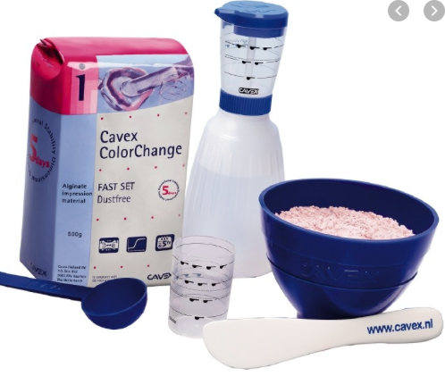
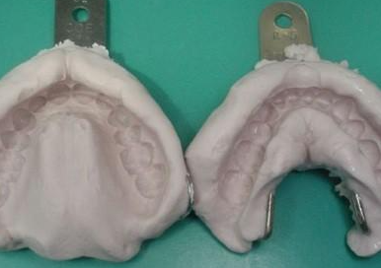

2.- Vaciado: Proceso mediante el cual se vierte yeso a la impresión (previamente lavada y desinfectada) con el objetivo de obtener un duplicado en positivo de las estructuras de la boca o modelo. Para esto puede utilizar Yeso Piedra o en su defecto uno de baja resistencia como el Yeso Ortopédico.
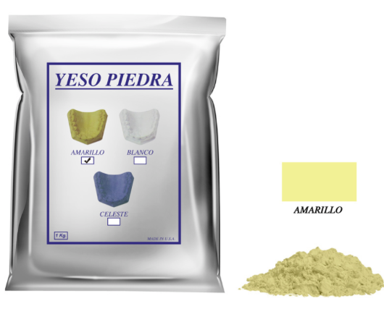
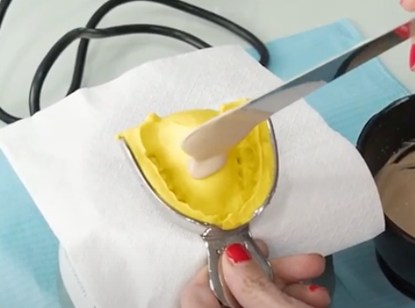

3.- Zocalado: Es el proceso de recorte del modelo para su correcta presentación. Para esto debemos de tener una recortadora de yeso; y seguir los parámetros teóricos que nos guíen para hacer un correcto recorte del modelo superior e inferior respectivamente.

Recorte de modelos

1.- Eliminar excedentes de yeso que pudiesen interferir en una correcta oclusión de los modelos
2.- Llevar los modelos a la recortadora cuyo disco de corte debe formar un ángulo de 90° con la platina donde se coloca el modelo. El disco tiene que estar expuesto constantemente a una corriente de agua.
3.- Comenzar por el modelo superior. Marcar el rafe medio palatino con un lápiz de mina ojalá portaminas. La base del modelo se debe paralelizar en relación con el plano oclusal. Marcar con lápiz mina una altura de aproximadamente 13 mm desde el fondo del vestíbulo, proceder a desgastar.
4.- A continuación, desgastar la parte posterior del modelo (de manera perpendicular a la línea trazada sobre el rafe medio) hasta 3mm de la última pieza presente en boca.
5.- Colocar el modelo sobre su base y recortar los lados. Deben ser paralelos a la línea que va desde la punta de la cúspide del canino a la fosa central del segundo molar. El recorte debe quedar a 2 mm del fondo del vestíbulo.
6.- Recortar la zona anterior desde la punta del canino a la proyección del rafe medio. Recortar los talones posteriores en ángulo recto con la línea que va de los caninos hacia el último molar.

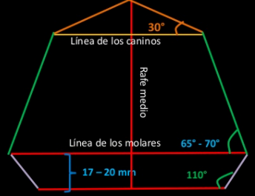

7.- Para recortar el modelo inferior ocluir los modelos con el registro de mordida y colocarlos en forma invertida sobre el modelo superior.
8.- Los recortes de la zona posterior y lateral se realizan coincidente al modelo superior. El recorte anterior del modelo inferior varía ya que debe ser redondeado siguiendo la línea del arco de canino a canino.

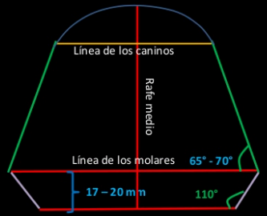

Acabado de modelos:

1.- Recortar con cuchillo para yeso, todos los excesos que no permitan observar el fondo de surco y demás estructuras anatómicas.
2.- Rellenar las cavidades producidas por defectos del vaciado con yeso con una espátula lecrón. Dejar secar los modelos por 24 horas. Lijar los zócalos hasta obtener superficies lisas.
3.- Mezclar en un vaso dappen cantidades iguales de agua y cola fría. Aplicar con pincel esta mezcla sobre todas las superficies del modelo y dejar secar.
4.- Verificar la estabilidad de la oclusión de los modelos apoyándolos sobre cada uno de sus lados.

Rotulado de los modelos

Pegar una etiqueta blanca con los siguientes datos: Nombre y apellidos, Edad (años y meses), Fecha de la toma de impresión.

4.- Registro de mordida: Es aquel registro que se toma directamente de la boca del paciente con cera o silicona. Con el objetivo de la toma de un registro de oclusión del paciente, lo que nos permitirá relacionar el maxilar superior e inferior espacialmente. Para realizar un registro de mordida usted debe contar con los siguientes materiales: lámina de cera rosada, espátula de cera, espátula lechón, mechero.
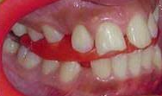
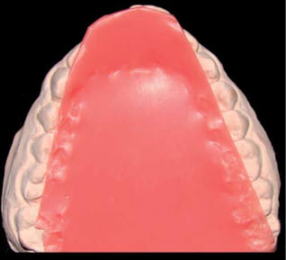

5.- Montaje en articulador: El montaje de modelos es un procedimiento mediante el cual relacionamos al modelo superior con el inferior a través de un instrumento denominado “Articulador”. Dependiendo del tipo de articulador puede recrear los movimientos mandibulares del paciente en ausencia del mismo, reproduciendo la dinámica mandibular a nivel condíleo y su relación con las arcadas dentarias y el macizo cráneo-facial. El articulador más básico es el denominado Oclusor, que es un Articulador no ajustable y que solo permite movimientos de bisagra (Apertura y cierre) y evaluar las relaciones estáticas. Para realizar un montaje usted debe contar con los siguientes materiales: un oclusor, yeso ortopédico, modelos de estudio, registro de mordida, tasa de goma, espátula de yeso, loseta de vidrio y vaselina.
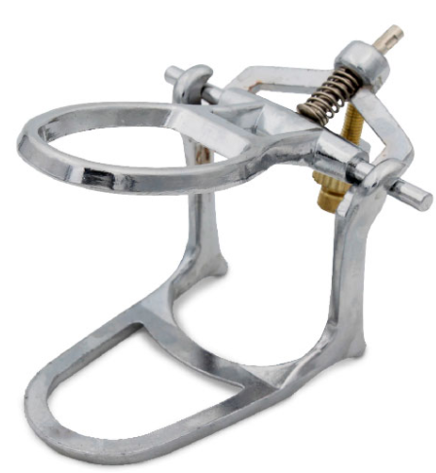
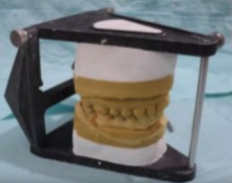

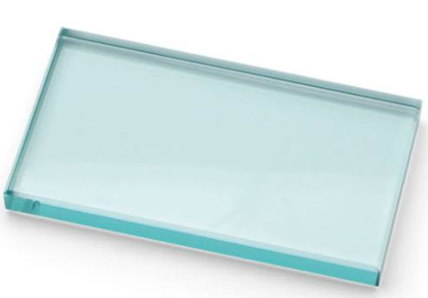

Montaje en oclusor: Procedimiento
- Humedecer la base o zócalo de los modelos para mejorar la unión al yeso ortopédico.
- Humedecer la loseta donde se colocará el modelo para que no sea complicado sacarlo posteriormente.
- Preparar una porción de yeso ortopédico.
- Colocar el oclusor sobre la loseta previamente humedecida
- Colocar la mezcla de yeso en la posición del oclusor para el modelo y también
en el modelo.
- Llevar el modelo al oclusor, ubicarlo de forma centrada y agregar yeso por los costados hasta lograr una superficie lisa que cubra la unión modelo oclusor, humedezca la espátula para un mejor manejo. Tener la precaución que el yeso no llegue a las caras oclusales porque interferiría en la oclusión. Usar yeso de fraguado rápido.
- Dejar fraguar por 10 minutos
- Colocar el registro de cera y articule el modelo superior. Ahora se debe estabilizar los modelos con elásticos.
- Preparar nuevamente yeso ortopédico y verterlo sobre la base del modelo mandibular y ubique el oclusor, comience a regularizar el yeso para eso humedezca la espátula. Terminado la regularización deje fraguar un tiempo no menor a 5 minutos.
- Posteriormente puede armonizar algunas imperfecciones humedeciendo los dedos e incorporar yeso si fuera necesario y dejar fraguar.
- Se cortan los elásticos y se retira el registro oclusal.
- Pulir y abrillantar con lija al agua suave para eliminar las irregularidades más pequeñas.
- Asegúrese que el oclusor quede libre de yeso

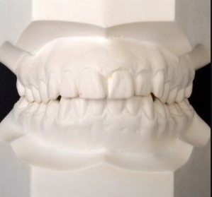

TALLER N° 1

Nombre del Taller | Confección de modelos de estudio y montaje en Oclusor.
Requisitos para Taller | Lectura de la guía previo ingreso al taller y complementar con información adicional respecto del tema.  Puntualidad al ingreso, uniforme completo, presentación personal adecuada, uso de elementos de bioseguridad respectivos.
Tiempo | 90 min
N° estudiantes | 10 estudiantes
Aprendizajes del Taller | Procedimentales | Actitudinales | Conceptuales
 | Manipular con habilidad y precisión el instrumental y los materiales utilizados en diferentes procedimientos terapeúticos.  Utilizar conceptos y técnicas ergonómicas en la asistencia y arsenaleos clínicos. | Desarrollar las actividades clínicas utilizando las normas de bioseguridad.  Respetar los protocolos para el análisis complementario en ortodoncia.  Respetar las indicaciones dadas por el profesional a cargo.  Mostrar puntualidad en las actividades clínicas. | Distinguir los requerimientos particulares de las acciones clínicas de cada especialidad odontológica.  Identificar fundamentos ergonómicos aplicados a la clínica Odontológica.  Reconocer las características e indicaciones de los diferentes equipos, instrumentos y materiales usados en el tratamiento de patologías bucales según especialidades odontológicas.
Estación o Escenario |  | Actividad
En Sala de simulación clínica que disponga un Box odontológico, mesones y pizarra para las explicaciones del docente.  Estación 1: Confección de modelos: Para la impresión; cubetas stock, alginato, taza de goma, espátula de alginato, dosificador de agua y alginato. Vaciado y preparación del modelo; yeso piedra u ortopédico, taza de goma, espátula de yeso, vibradora, recortadora de yeso.  Estación 2: Registro de mordida: Láminas de cera rosada, mechero, encendedor, espátula de cera, espátula Lecron.  Estación 3: Montaje en oclusor: Yeso ortopédico, taza de goma, espátula de yeso, loseta de vidrio, oclusor, elásticos. |  | Al comenzar el docente realizará una breve introducción respecto a la confección de modelos de estudios como herramienta complementaria al diagnóstico ortodóncico, retroalimentará a los alumnos respecto a la guía y explicará las actividades a realizar.  Los alumnos divididos en 2 grupos se distribuirán en 2 sillones dentales con sus mesones correspondientes. Cada uno de los cuales contará con todos los insumos y materiales necesarios para llevar a cabo la actividad de cada una de las estaciones, previa demostración y supervisión del docente  En el sillón cada alumno asumirá un rol, habrá un clínico y un paciente, y en el mesón se preparan los materiales para impresión, vaciado y registro de mordida a modo de trabajo colectivo. Alternarán posiciones entre ser paciente y clínico, como en el trabajo sobre mesón para la preparación de los diversos materiales necesarios para los procedimientos antes mencionados con el fin de que roten en cada escenario y hagan un trabajo más eficiente.
Recursos | Rol del Docente
- Bandejas de examen  - Cubetas stock  - Alginato  - Taza de goma  - Espátula de alginato Dosificador de agua  - Alginato  - Yeso piedra u ortopédico  - Espátula de yeso  - Vibradora  - Recortadora de yeso.  - Láminas de cera rosada  - Mechero  - Encendedor  - Espátula de cera  - Espátula Lecron  - Loseta de vidrio  - Oclusor  - Elásticos | El docente en todo momento mantendrá un un rol activo con los estudiantes.  Este comenzará con la bienvenida de los alumnos, y verificará el cumplimiento de las normativas de ingreso a taller.  El docente realizará una breve introducción de las actividades a realizar como retroalimentación mediante interrogatorio dirigido para activar los conocimientos estudiados en la guía de taller.  Durante el taller, el docente reforzará y guiará a los alumnos durante los procedimientos a realizar, explicando las características de cada uno de los elementos y materiales utilizados.  Finalizará con una retroalimentación de la actividad realizada, interrogando a los alumnos respecto a sus aciertos y dificultades durante los procedimientos, incentivando con ello a la reflexión y auto aprendizaje.
Evaluación Formativa | Cada alumno debe tener la capacidad de identificar, manipular y realizar los procedimientos de impresión, vaciado, registro de mordida, preparación de modelo y montaje en oclusor

ANEXOS

- Pauta de Evaluaciónn Formativa

NOMBRE DEL ALUMNO:

FECHA:

INDICADORES PRESENTACIÓN PERSONAL (20%) | C | MC | I
Se presenta con tenida clínica completa impecable | 2 | 1 | 0
Se presenta con uñas cortas sin esmalte, sin anillos, pulseras, piercing ni aros. | 2 | 1 | 0
Se presenta con cabello tomado y ordenado | 2 | 1 | 0
TOTAL PRESENTACIÓN PERSONAL
INDICADORES DE PROCEDIMIENTO GENERAL DE TALLER (20%) | C | MC | I
Realiza lavado de manos al inicio del taller | 2 | 1 | 0
Usa barreras de protección (guantes, mascarilla, gorro) | 2 | 1 | 0
Limpia y desinfecta el área clínica de acuerdo a la normativa vigente (sillón dental, unidad de | 2 | 1 | 0
agua, lámpara, braquet)
Verifica el funcionamiento del equipamiento e instrumental Odontológico (Sillón dental, uni- | 2 | 1 | 0
dad de agua, instrumental dinámico, etc)
Se lava las manos antes de la atención clínica | 2 | 1 | 0
Usa barreras de protección (guantes, mascarilla, gorro, antiparras) | 2 | 1 | 0
Arma el campo clínico para la atención del paciente (braquet completo más vaso, eyector, antiparra y pechera). | 2 | 1 | 0
TOTAL PROCEDIMIENTO GENERAL
INDICADORES DE PROCEDIMIENTO ESPECÍFICO DEL TALLER (60%) | C | MC | I
Identifica el instrumental y material a utilizar en cada estación | 2 | 1 | 0
Manipula correctamente el material e instrumental a utilizar en cada estación | 2 | 1 | 0
Limpia y desinfecta el área clínica según la normativa vigente (sillón dental, unidad de agua, | 2 | 1 | 0
lámpara, braquet) y desecha las barreras de protección utilizadas al finalizar la actividad.
Al finalizar la jornada de trabajo, dejar limpio y ordenado el puesto de trabajo, despichar y | 2 | 1 | 0
apagar el compresor.
TOTAL PROCEDIMIENTO (100%)
C: Competente
MC: Medianamente competente
NC: No competente.

